

Documentación proyecto PHP

1º Evaluación programacion lado del servidor

Javier García Hernández | DAW 2º | 04/12/2018

Contenido

Haishoku Soukan 2

Manual de Uso 3

Cargando La Base De Datos 3

Utilizando la App 4

Navegando por la App 6

Insertando un Color Único 7

Borrando un Color Único 8

Modificando un Color Único 9

Añadiendo una combinación de Colores 10

Borrando una Combinación de Colores 11

Usuarios 11

Registrar un usuario 11

Hacer login con un Usuario 12

Cerrando sesión y borrando usuarios 13

# Haishoku Soukan

Que podría traducirse del Japonés como “Diccionario de combinaciones de Colores”, es una serie de seis libros escritos por Sanzo Wada (Japón, 1883 - 1967), aproximadamente en los años 1930’s.

Mi idea a la hora de realizar la aplicación, fue la de crear una versión informática de la información presentada en el libro, para que la búsqueda y uso, resultase más rápida y conveniente. Después, como suele pasar con todos los proyectos, se escapó de control y trató de derivar hacia una red social, pero la falta de tiempo impidió realizar dichas ideas.



## Manual de Uso

## Cargando La Base De Datos

Utilizar los dos archivos .sql para crear y cargar la base de datos sobre MYSQL.



Primero el archivo denominado “schema”, creará las tablas necesarias para que la aplicación funcione. Y después, el archivo denominado “data”, poblará las tablas con todos los datos provenientes del “Haishoku Shoukan” original.

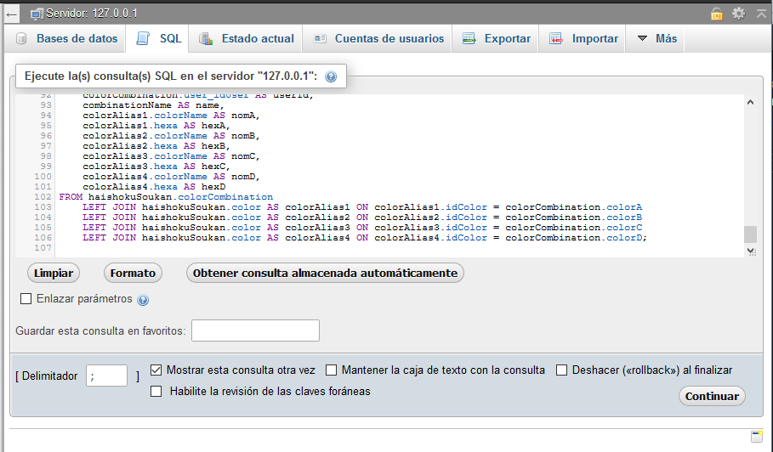

ES IMPERATIVO DESACTIVAR LA OPCION “Habilite la revisión de las claves foráneas” para cargar el esquema de la base de datos en PHPMyAdmin

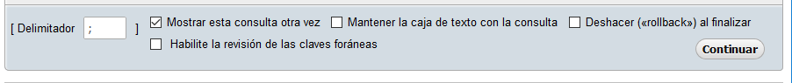

## Utilizando la App

Con la base de datos cargada y el servidor Apache + Mysql en funcionamiento, navegar hasta el directorio de la app en nuestro navegador (por defecto localhost/haishokuSoukan/index.php).

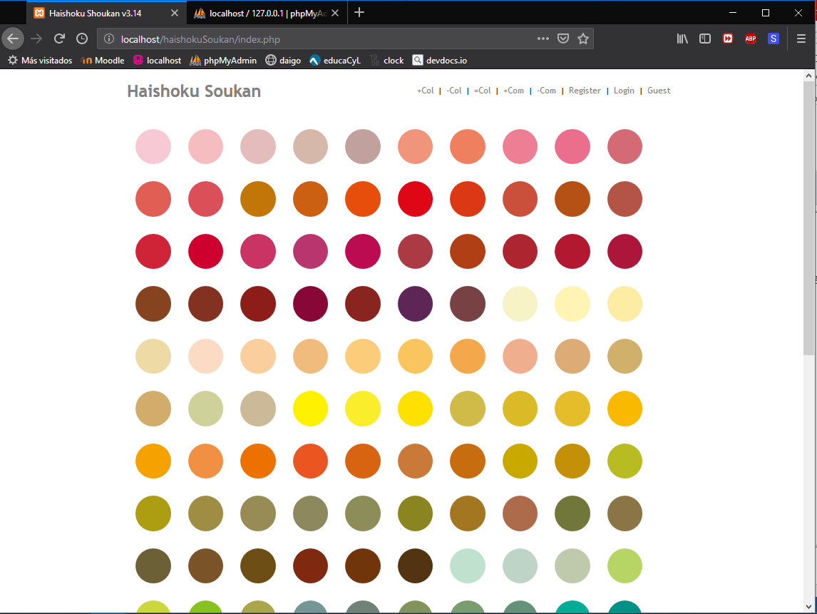

En esta pantalla se nos muestran todos los colores disponibles originalmente en la obra escrita. Son colores provenientes principalmente del budismo y la tradición japonesa.

Pulsando sobre cualquiera de los colores, obtendremos la lista de combinaciones de colores de los cuales, ese color individual forma parte:

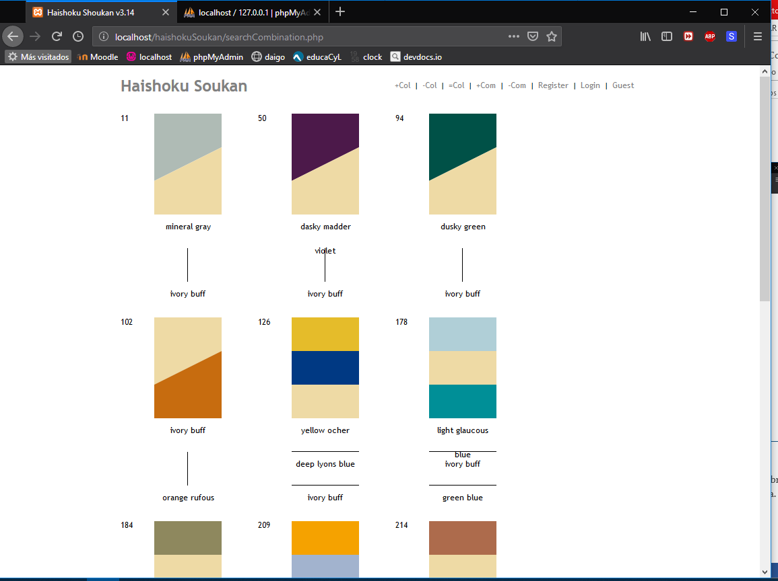

Se muestran agrupados en orden creciente de cantidad de colores (combinaciones de 2 colores, luego de 3 colores, y por ultimo combinaciones de cuatro colores juntas).

Para regresar, pulsando sobre el nombre de la aplicación, volveremos a la página principal.



## Navegando por la App

La aplicación cuenta con una barra superior de navegación con todas las opciones disponibles:



“+Col”

Inserta un nuevo color único

“-Col”

Borra un color único ya existente en la base de datos

“=Col”

Modifica los valores y el nombre de un color único

“+Com”

Añade una nueva combinación de colores a partir de los colores únicos insertados en la base de datos

“-Com”

Elimina una combinación de colores ya existente en la base de datos

“Register”

Inserta un nuevo usuario en la base de datos y activa su sesión

Login

Hace login de un usuario que haya sido registrado previamente en la base de datos

“Guest”

Muestra el usuario que esta utilizando ahora mismo la aplicación (por defecto Guest “invitado”). Aquí se encuentran también las opciones de borrado del usuario activo y la de Cerrar la Session.

## Insertando un Color Único

Al final de la lista de colores, hay un gran “+”, que nos permitirá insertar un nuevo color.



Pulsando sobre el, icono, iremos a la pagina con una serie de formularios para poder insertar un nuevo color, elegido por nosotros.

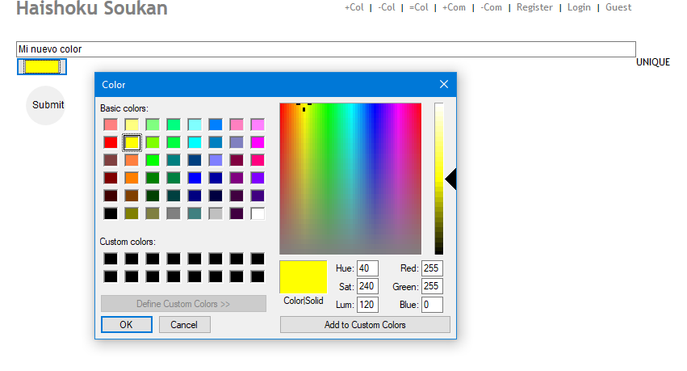

RECORDAMOS QUE NO PUEDE HABER DOS COLORES REPETIDOS, NI POR NOMBRE NI TAMPOCO POR EL MISMO TONO DE COLOR (valor hexadecimal).



Aquí se muestra una inserción de un color con éxito (aparecerá en última posición:

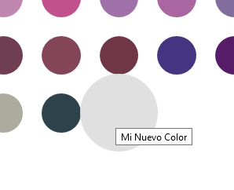

## Borrando un Color Único

Solamente debemos utilizar la barra de herramientas para pulsar sobre “–Col”

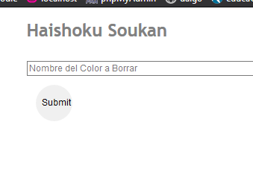

Insertamos el nombre del color a borrar y pulsamos sobre el botón, si el nombre existe, entonces se borrara dicho color



**ATENCIóN:** BORRAR UN COLOR UNICO, BORRARA TAMBIEN ***TODAS*** LAS COMBINACIONES DE COLORES DE LAS CUALES ESE COLOR UNICO FORME PARTE.

## Modificando un Color Único

Sencillamente pulsamos sobre la opción “=Col”

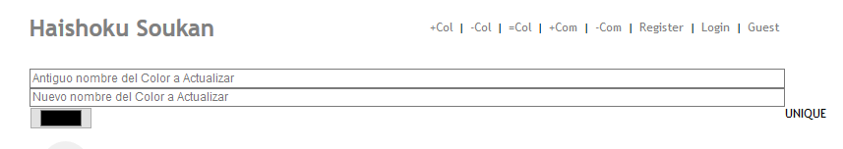

Solo debemos elegir el nombre del color existente en la casilla superior, y proporcionar un nuevo nombre (o poner el mismo), y un nuevo valor hexadecimal como tono de color (o poner el mismo). De este modo se puede actualizar el color solo por nombre, solo por color, o por ambos a la vez.

**ATENCIóN:** MODIFICAR UN COLOR ÚNICO, MODIFICARÁ TAMBIÉN ***TODAS*** LAS COMBINACIONES DE COLORES DE LAS CUALES ESE COLOR ÚNICO FORME PARTE.

## Añadiendo una combinación de Colores

Sencillamente pulsamos sobre la opción “+Com”

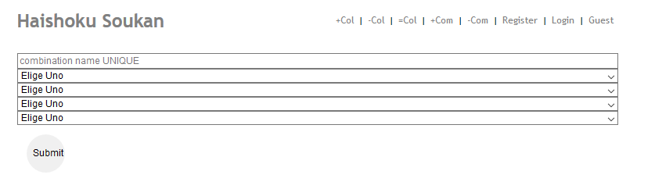

Y en el desplegable, vamos eligiendo uno a uno los colores que queremos que formen parte de nuestra nueva combinación, dichos colores, son todos los colores únicos que están disponibles dentro de la app, tanto los originales como los nuevos que hayamos creado.

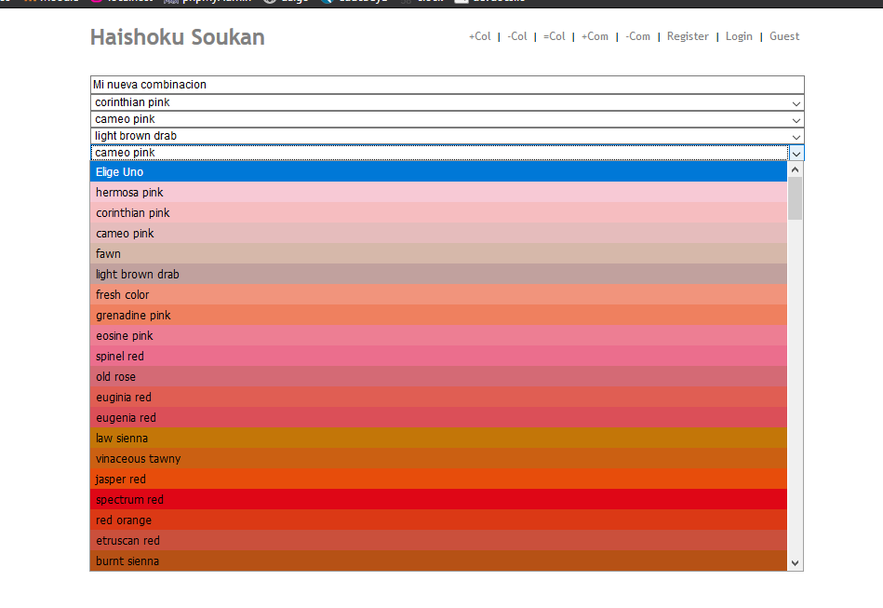

RECUERDA La combinación de colores, al igual que los colores únicos NO puede tener un nombre repetido.

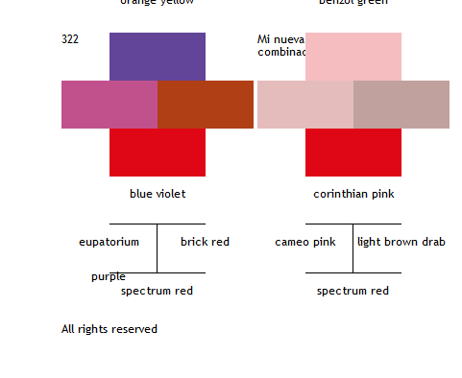

## Borrando una Combinación de Colores

Al igual que para borrar colores únicos, solo tenemos que introducir el nombre de la combinación a borrar y pulsar el botón.

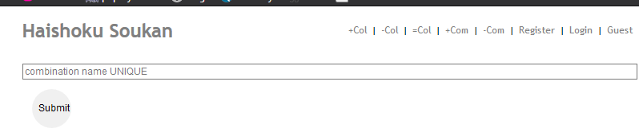

BORRAR UNA COMBINACION DE COLORES NO ELIMINA NINGUN COLOR UNICO ASOCIADO NI OTRAS COMBINACIONES DISTINTAS.

## Usuarios

Las opciones y manejo de usuarios son restos de una visión más ambiciosa de la aplicación que se han quedado sin incorporar por completo debido a la falta de tiempo.

## Registrar un usuario

Pulsamos sobre “Register”, y un cuadro de texto nos invitara a introducir los datos de nombre, email y la contraseña

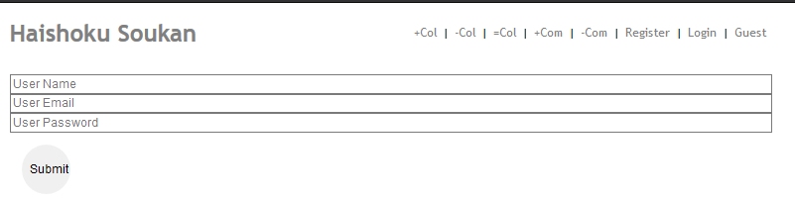

ATENCIóN: El nombre de usuario o la dirección de email no pueden estar repetidas con un usuario ya existente.

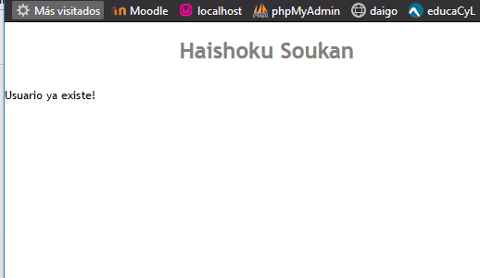

Este programa guarda encriptadas las contraseñas introducidas en la base de datos, con el algoritmo por defecto (la versión mas reciente y mas segura).

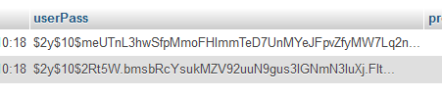

## Hacer login con un Usuario

Pulsamos sobre la opción “Login”

E introducimos el nombre y la contraseña del usuario en cuestión:

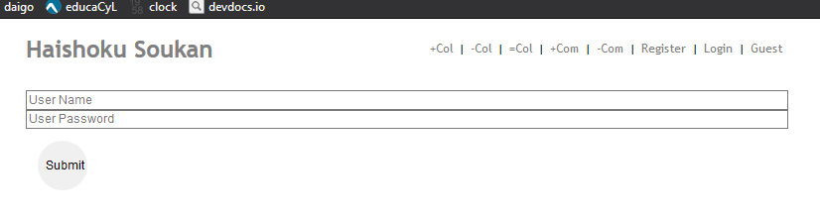

Hay que procurar que la contraseña sea la misma ya que este programa guarda en la base de datos la contraseña encriptada

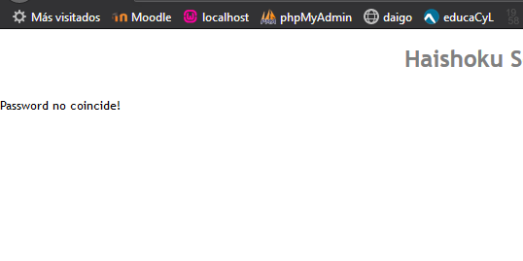

## Cerrando sesión y borrando usuarios

Podemos cerrar sesión haciendo click sobre el nombre de usuario en la barra de navegación superior

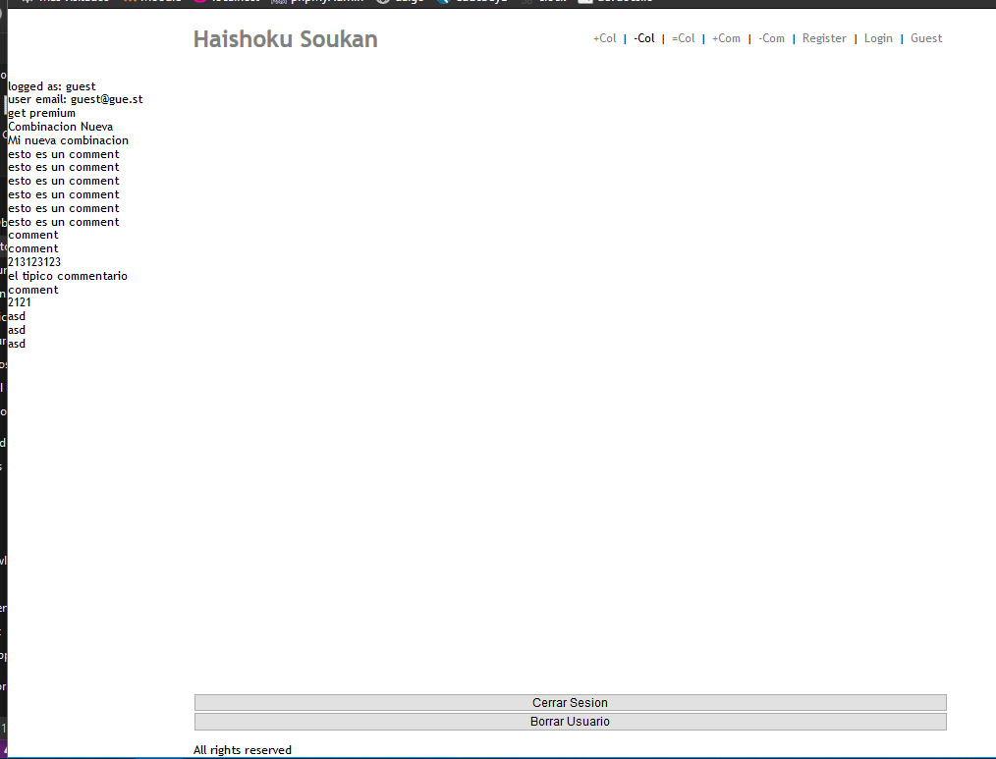

El botón inferior “Cerrar Sesion”, nos logea fuera de la aplicación y nos devuelve al Index para utilizar la aplicación como “Guest” (Invitado)

El botón “Borrar Usuario”, borra al usuario y nos logea fuera de la aplicación, devolviéndonos al Index para utilizar la aplicación como “Guest” (Invitado).

ATENCIóN: BORRAR A UN USUARIO, BORRA TAMBIEN TODOS LOS COLORES Y COMBINACIONES DE COLORES DE ESE USUARIO.

Fin